FAKULTNÍ THOMAYEROVA NEMOCNICE
VÍDEŇSKÁ 800
1
40 59 PRAHA 4 - KRČ
Adresát:
Piada, s.r.o.
Chmelenského 241
386 01 Strakonice
IČ:27634710, DIČ:27634710
Připravil, podpis
Investice:
Provoz: X
OBJEDNÁVKA Č. 00606_31_2025
Středisko: 00606
Datum vystavení: 09/12/2025
Dodací lhůta: 31/03/2026
Dopravní dispozice:

Fakultní Thomayerova nemocnice, Vídeňská 800, 140 59 Praha 4 - Krč

Vyřizuje/telefon:
Bankovní spojení: ČNB 20001-36831041/0710
Věc, popis:
Statické posouzení a návrh řešení stability poruch pavilonu W–v rozsahu dle cenové nabídky
Kontaktní osoba(y)/telefon:
ZKO: 371 97 000 IČO: 00064 190 DIČ: CZ00064190

Cena bez DPH: 60.000,00 Kč
Na faktuře uvádějte vždy číslo objednávky a splatnost faktur 60 dní.
Fakturu vystaví dodavatel do 7 pracovních dní a zašle ve dvojím vyhotovení na adresu odběratele.
Prohlášení dodavatele: S obsahem objednávky souhlasím a objednávku přijímám.
Datum: _______9.2.2026___________________
Za dodavatele, podpis, razítko: __________________________________________
Schválil
Schválil
Schválil
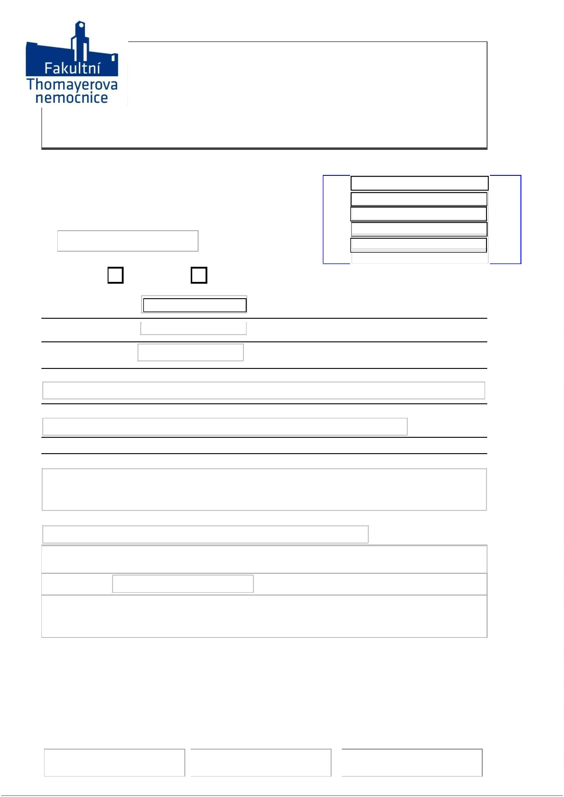
J

